Инструкция по работе в виртуальном классе.
- Включить ноутбук и ждать загрузки операционной системы и гостевого профиля.

- Запустить браузер (это может быть Google Chrome, Mozilla Firefox, или Internet Explorer). Рекомендуется запустить, уже настроенный на работу с программами, Google Chrome с рабочего стола.

Рис. 1. Адрес сервера приложений
- В адресной строке браузера необходимо набирать vap.tpu.ru (рис. 1) и ожидать появления приглашения для подключения к удалённому рабочему столу.
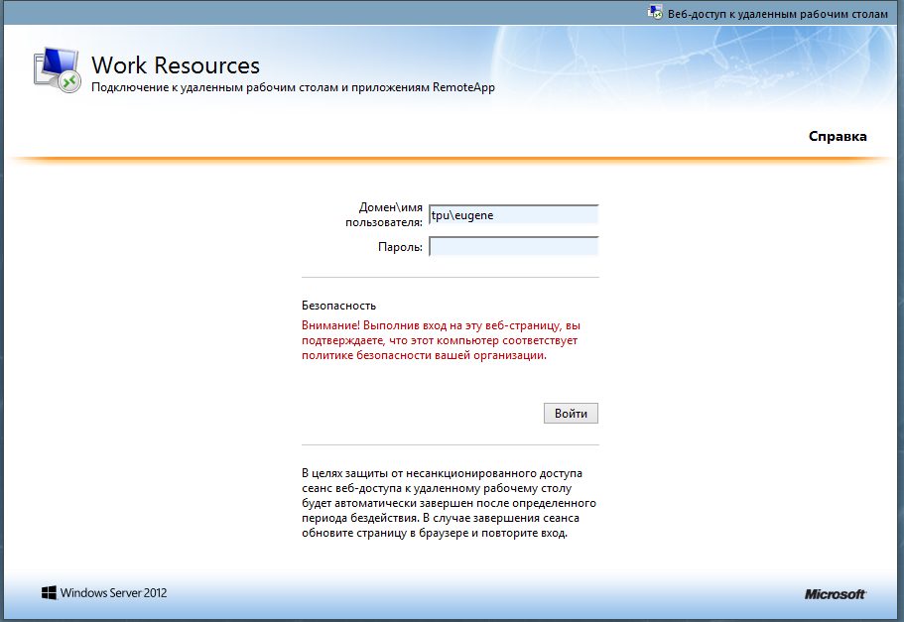
Рис.2. Форма авторизации пользователя
- В данном окне, в поле для ввода имени, нужно набрать строку «tpu\» и свой логин в домене ТПУ как показано на рис. 2. Ниже следует набрать свой пароль. После ввода личных данных нажать кнопку «Войти».

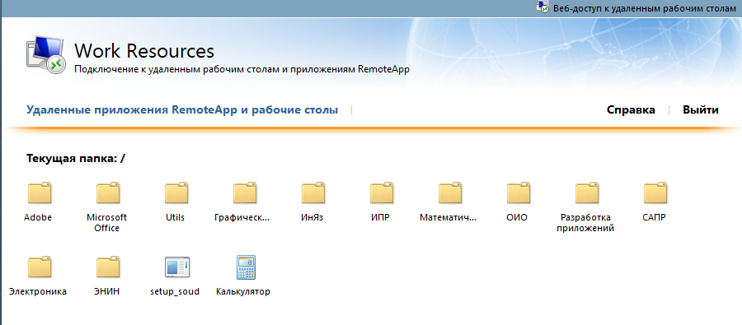
Рис. 3. Рабочие папки с программами на сервере vap.tpu.ru

- После авторизации в системе появляется окно, в котором программы структурированы по папкам (рис. 3). Следует отметить, что переход по папкам и запуск программ осуществляется однократным кликом левой кнопкой мыши на соответствующей иконке. Для примера, следует открыть, например папку «Математические», далее выбрать Mathcad, Matlab, Maple и др. (рис. 4).
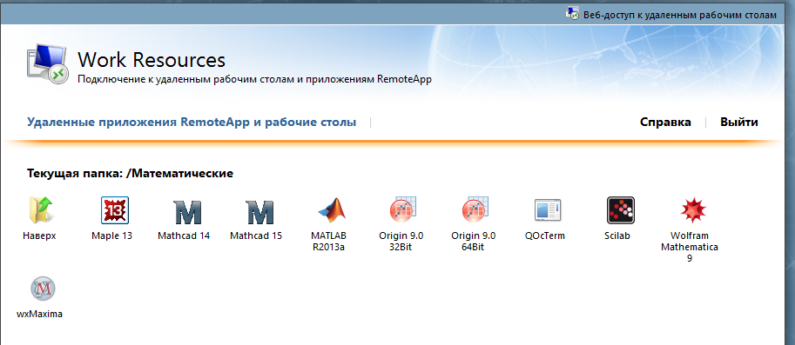
Рис. 4. Структура рабочей папка «Маетматические» на сервере vap.tpu.ru
- Для демонстрации работы запустим Matlab однократным щелчком мыши на соответствующей иконке (многократное щёлканье приведёт к запуску нескольких копий программы, что нежелательно). Появится окно подключения (рис. 5)
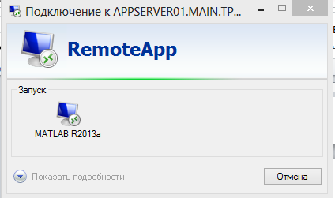
Рис. 5. Окно подключения к удаленному сеансу

При этом может появиться окно предупреждения (рис. 6). В этом случае следует выделить пункт, как показано на рис. 6, и нажать кнопку «Подключить».

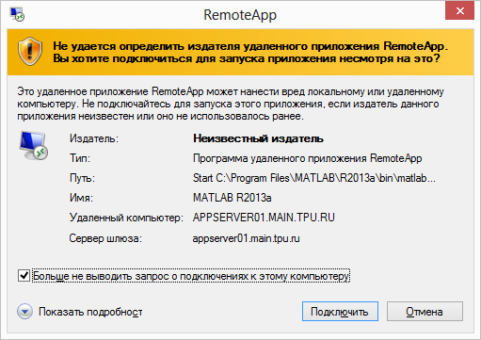
Рис. 6. Окно предупреждения при подключении удаленного сеанса

- В появившемся окне пароля (рис 7а) необходимо выбрать «Другая учётная запись» и ввести логин и свой пароль в домене ТПУ, смотри п.4. (рис. 7б) (Примечание: чтобы это окно не появлялось при каждом запуске приложение, одну из запущенных программ можно оставить открытой, например, Калькулятор. Кроме того, при этом ускоряется запуск последующих программ).

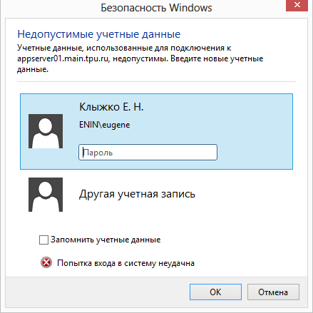 а | 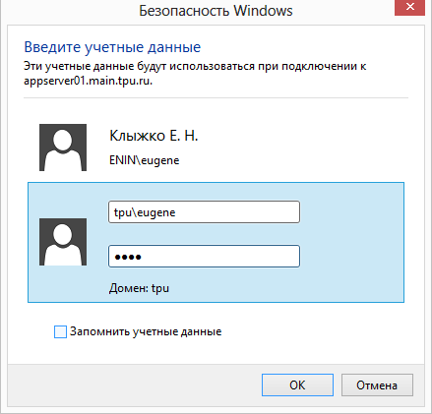б
Рис. 7. Авторизация при запуске программы
- Далее можно работать с запущенной программой как обычно (рис. 8).

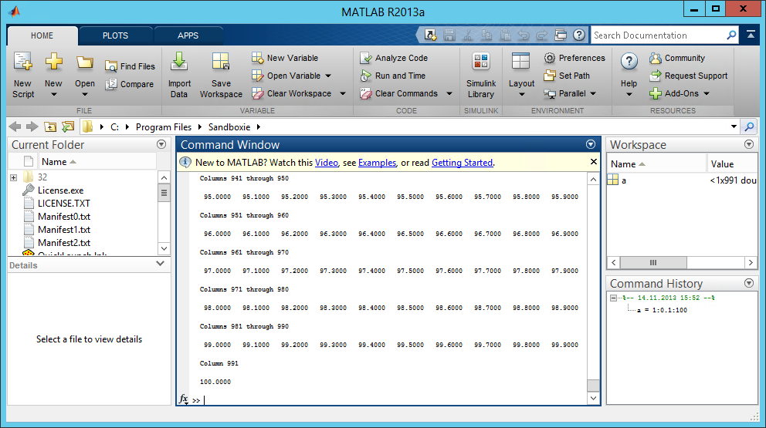
Рис. 8. Открытая программа через сервер vap.tpu.ru

- Сохранять свои данные следует на личном сетевом диске, который обозначается буквой U и вашим логином (рис. 9).
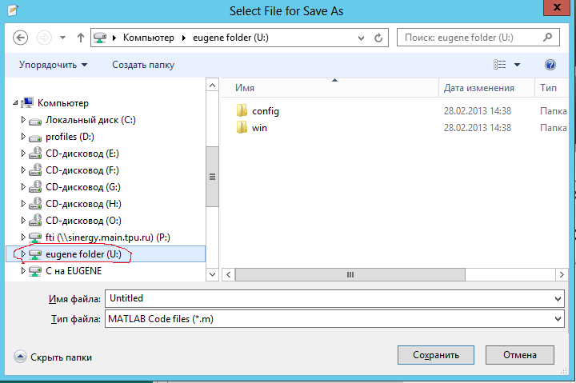
Рис. 9. Окно сохранения данных

